Sở GD và ĐT TP. Hồ Chí Minh KIỂM TRA HỌC KỲ II (2014 – 2015)
TRƯỜNG THPT ĐÔNG Á Môn Vật Lý – Lớp 11

Thời gian làm bài : 45 phút

Câu 1( 1 điểm) : Định nghĩa từ trường là gì ?

Câu 2( 1 điểm) : Cảm ứng từ bên trong ống dây có độ lớn 25.10⁻⁴ T, biết ống dây dài 100cm, dòng điện chạy trong ống dây là 2A. Tính số vòng dây của ống dây?

Câu 3( 1 điểm) : Hiện tượng tự cảm là gì ?

Câu 4( 1 điểm) : Một khung dây dẫn gồm 1000 vòng dây đặt trong một từ trường có đường sức từ vuông góc với mặt phẳng của khung dây. Diện tích mỗi vòng là 80 cm² . Cảm ứng từ tăng đều từ 2.10⁻² T đến 6.10⁻² T trong khoảng thời gian 0,2 giây. Tính độ lớn của suất điện động cảm ứng xuất hiện trong khung dây.?

Câu 5( 1 điểm) :Phát biểu điều kiện để có hiện tượng phản xạ toàn phần ?

Câu 6( 1điểm) :Một tia sáng đơn sắc được chiếu từ chất lỏng trong suốt ra không khí dưới góc tới i = 30⁰ thì cho tia khúc xạ lệch góc 15⁰ so với hướng tia tới. Tìm chiết suất của chất lỏng ?

Câu 7( 1 điểm) :Lăng kính là gì? Nêu tác dụng tán sắc ánh sang trắng của lăng kính?

Câu 8(2 điểm): Một vật sáng AB đặt vuông góc với trục chính của một thấu kính , cách thấu kính 30 cm cho ảnh ảo A’B’ = 2 AB. Xác định loại thấu kính, tiêu cự của thấu kính. Vẽ ảnh.

Câu 9(1 điểm): Một người mắt có thể nhìn xa nhất là 50cm, hỏi mắt người này bị tật gì? Để khắc phục tật phải đeo sát mắt kính gì? có độ tụ bao nhiêu?

ĐÁP ÁN
 | NỘI DUNG | Điểm
Câu 1(1đ) | Nêu đặc điểm của từ trường đề | 1
Câu 2(1đ) | N = 497 vòng | 0,5 đ
Câu 3(1đ) | Nêu đúng hiện tượng tự cảm | 1
Câu 4(1đ) | 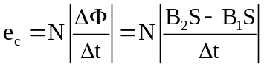  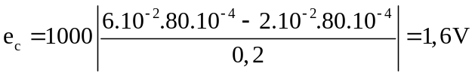 | 0,5 đ  0,5 đ
Câu 5 (1đ) | 2 điều kiện phản xạ toàn phần | 1
Câu 6 (1,5đ) | - Vẽ hình đúng : 0,5đ ( i < r )  - Suy ra : r = i + D : 0,5đ  - Công thức : nsini = sinr ⇒ n =  : 0,5đ | 0,5  0,5  0, 5
Câu 7 ( 1đ) | Lăng kính  2 tác dụng | 0,5 đ  0,5 đ
Câu 8(2) | TKHT  ảnh ảo k = 2  => f = 60cm  Vẽ ảnh | 0,5  0,5  0,5  0,5
Câu 10(1đ) | Mắt cận  Đeo kính phân kì f = -2dp | 0,5  0,5

